Урок 7

ЧРЕЗВЫЧАЙНЫЕ СИТУАЦИИ ТЕХНОГЕННОГО ХАРАКТЕРА И ИХ ВОЗМОЖНЫЕ ПОСЛЕДСТВИЯ

Предмет: ОБЖ.
Класс: 10.
Модуль 1. Основы безопасности личности, общества и государства.
Раздел 1. Основы комплексной безопасности.
Глава 1. Обеспечение личной безопасности в повседневной жизни.
Урок №7. Чрезвычайные ситуации техногенного характера и их возможные последствия.
Дата проведения: «____» _____________ 20___ г.
Урок провёл: учитель ОБЖ Хаматгалеев Э. Р.

Цель: рассмотреть характерные особенности чрезвычайных ситуаций техногенного характера, их возможные последствия.

Ход уроков

- Организация класса.

Приветствие. Проверка списочного состава класса.

- Сообщение темы и цели урока.

- Актуализация знаний.

- Как организуется своевременное оповещение населения региона вашего проживания о чрезвычайных ситуациях?
- В проведении каких мероприятий будет участвовать население (в том числе и вы) при объявлении угрозы наводнения?
- Какие разновидности лесных пожаров вы помните из материала, пройденного ранее? Как необходимо действовать при каждой из разновидностей лесных пожаров?
- В условиях каких чрезвычайных ситуаций вам приходилось жить? В чём проявлялось их негативное воздействие на вашу жизнедеятельность?

- Проверка домашнего задания.

Заслушивание ответов нескольких учеников на домашнее задание (по выбору учителя).

- Работа над новым материалом.

Чрезвычайная ситуация техногенного характера – это обстановка на определённой территории, сложившаяся в результате аварии, катастрофы, которые могут повлечь или повлекли за собой человеческие жертвы, ущерб здоровью людей или окружающей среде, значительные материальные потери и нарушение условий жизнедеятельности людей.
Авария – опасное техногенное происшествие, создающее на объекте, определённой территории или акватории угрозу жизни и здоровью людей и приводящее к разрушению зданий, сооружений, оборудования и транспортных средств, нарушению производственного или транспортного процесса, а также к нанесению ущерба окружающей природной среде.
Промышленная катастрофа – крупная промышленная авария, повлекшая за собой человеческие жертвы, ущерб здоровью людей либо разрушения и уничтожение объектов, материальных ценностей в значительных размерах, а также приведшая к серьёзному ущербу окружающей природной среде.
Согласно классификации, принятой в МЧС России, чрезвычайные ситуации техногенного характера подразделяются на: пожары, взрывы, угрозы взрывов; обрушения зданий; транспортные; с выбросом химически опасных веществ; с выбросом радиоактивных веществ; с выбросом боевых отравляющих веществ; на электроэнергетических системах; на коммунально-энергетических системах; на очистных сооружениях; гидродинамические.
В настоящее время опасность техносферы для населения и окружающей природной среды обусловливается наличием в промышленности и энергетике большого количества радиационно-опасных, химически опасных, пожаро- и взрывоопасных производств и технологий.
Существует большое количество объектов экономики, производственные аварии на которых могут привести к возникновению чрезвычайных ситуаций техногенного характера. К таким объектам относятся радиационно-опасные, химически опасные, взрывопожароопасные объекты, газо- и нефтепроводы, транспорт, гидротехнические сооружения, объекты коммунального хозяйства.
В число чрезвычайных ситуаций техногенного характера входят:
- чрезвычайные ситуации с выбросом радиоактивных веществ, возникающие в результате аварии на радиационно-опасном объекте (радиационно-опасный объект – это объект, на котором хранят, перерабатывают или транспортируют радиоактивные вещества, при аварии на котором может произойти облучение людей ионизирующим излучением или радиоактивное загрязнение окружающей среды);
- чрезвычайные ситуации с выбросом химически опасных веществ, возникающие в результате аварии на химически опасном объекте (химически опасный объект – это предприятие или организация, на которых хранят, перерабатывают, используют или транспортируют опасные химические вещества и при аварии на которых может произойти гибель людей или химическое загрязнение окружающей среды);
- пожары, взрывы, угрозы взрывов. Возможны чаще всего на пожаровзрывоопасных объектах (пожаровзрывоопасный объект – это предприятие, в процессе деятельности которого производятся, хранятся, транспортируются, утилизируются легковоспламеняющееся горючие жидкости, твёрдые горючие вещества и материалы, способные гореть при взаимодействии с водой, кислородом воздуха и друг с другом в количестве, достаточном в случае воспламенения создать угрозу жизни и здоровью людей, а также угрозу экологической безопасности на территории, прилегающей к объекту).
В стране имеется свыше 8 тыс. пожаровзрывоопасных объектов. Наиболее часто аварии с взрывами и пожарами происходят на предприятиях химической, нефтехимической и нефтеперерабатывающей отраслей промышленности. Аварии на таких предприятиях приводят к серьёзным последствиям: разрушению промышленных и жилых зданий, поражению производственного персонала и населения, значительным материальным потерям.
- гидродинамические чрезвычайные ситуации, возникающие при аварии на гидродинамически опасных объектах. Гидротехнические сооружения располагаются, как правило, в черте или выше крупных населённых пунктов. Гидротехнические сооружения являются объектами повышенного риска.
(Гидродинамически опасный объект – это гидротехническое сооружение, при разрушении которого возможно образование гидродинамической аварии с волнами прорыва и затоплением больших территорий. Серьёзную опасность для населения, техносферы и природной среды представляют аварии таких гидротехнических сооружений, как плотины, здания гидроэлектростанций, водосбросные, водоспускные и водовыпускные сооружения, туннели, каналы, насосные станции, судоподъёмники и др.)
- транспортные чрезвычайные ситуации, возникающие при транспортных катастрофах. По видам транспорта, на котором произошла катастрофа, различают железнодорожные, автомобильные, авиационные, морские катастрофы. Транспорт является источником опасности не только для его пассажиров, но и для населения, проживающего в зонах транспортных магистралей, поскольку по ним перевозится большое количество легковоспламеняющихся, химических, радиационных, взрывчатых и других веществ, представляющих при аварии угрозу жизни и здоровью людей. Такие вещества составляют в общем объёме грузоперевозок 12%.

- Выводы.

- С развитием техносферы в жизнь человека вторглись техногенные бедствия – чрезвычайные ситуации техногенного характера (аварии и катастрофы на объектах экономики).
- Анализ опасностей техногенного характера и причин их возникновения свидетельствует о том, что возникают они в процессе хозяйственной деятельности человека, а главная причина их возникновения обусловлена человеческим фактором, т. е. в большинстве своём они являются рукотворными.
- Анализ опасностей техногенного характера и их причин, проведённый специалистами МЧС России, позволяет сделать вывод, что основные причины аварий и промышленных катастроф обусловлены ростом сложности производства с применением как новых технологий, требующих высоких концентраций энергии, так и опасных для жизни человека веществ, которые оказывают ощутимое воздействие на окружающую природную среду; снижением надёжности производственного оборудования, транспортных средств, несовершенством и устарелостью производственных технологий; человеческим фактором, выражающимся в нарушениях технологий производства, трудовой дисциплины, в низком уровне профессиональной подготовки.

- Вопросы.

- Какие крупные транспортные катастрофы, повлёкшие человеческие жертвы, произошли на территории Российской Федерации в последние годы?
- Какими факторами обусловлена опасность техносферы для населения и окружающей среды?
- Как, на ваш взгляд, можно снизить отрицательное влияние человеческого фактора на обеспечение безопасности в транспортных ситуациях?

- Задания.

- Найдите в справочной литературе, средствах массовой информации и Интернете примеры техногенных чрезвычайных ситуаций, имевших место в регионе вашего проживания.
- Составьте перечень основных мероприятий, которые были проведены для защиты населения при какой-то одной техногенной чрезвычайной ситуации в вашем регионе.

- Дополнительные материалы к §7.

Статистика

По данным МЧС России, в Российской Федерации в 2011 г. произошло 185 чрезвычайных ситуаций техногенного характера, в результате чего погиб 751 человек и пострадали 1134 человека.
Это состояние обусловлено в первую очередь ростом производства с применением новых технологий, требующих высоких концентраций энергии и различных веществ, опасных для жизни человека и окружающей природной среды, а также нарушением правил и требований при эксплуатации транспортных средств.
Наиболее крупные чрезвычайные ситуации техногенного характера в 2009-2011 гг. (данные взяты из Госдокладов МЧС).
11 августа 2009 г. Авария на Саяно-Шушенской ГЭС им П. С. Непорожнего. Погибли 75 человек.
27 ноября 2009 г. Крушение поезда «Невский экспресс», следовавшего по маршруту «Москва – Санкт-Петербург». Погибли 28 человек.
10 апреля 2010 г. Авиакатастрофа под Смоленском. При заходе на посадку потерпел крушение самолёт Ту-154 М с правительственной делегацией Республики Польши, совершавший перелёт по маршруту «Варшава – Смоленск». Погибли 96 человек.
8 и 9 мая 2010 г. Авария на шахте «Распадская» в г. Междуреченске Кемеровской области. На шахте произошли два взрыва метана. Погиб 91 человек.
9 июля 2011 г. Крушение теплохода «Булгария» в Куйбышевском водохранилище. Судно, совершавшее круиз выходного дня с пассажирами на борту, полностью затонуло на глубине 18 м. Погибли 122 человека, спасены 79 человек.

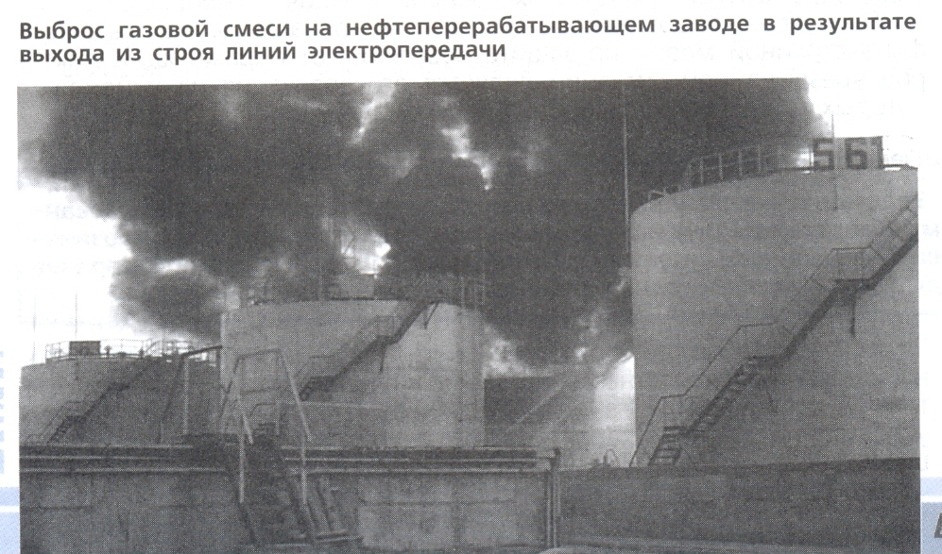

- Окончание урока.

- Домашнее задание. Подготовить к пересказу §7 «Чрезвычайные ситуации техногенного характера и их возможные последствия»; выполнить письменно задания 1 – 2 (с. 40, раздел «Задания»).
- Выставление и комментирование оценок.

